Домашнее задание № 1
Дисциплина электротехника.
Тема: « Расчет схемы аварийного освещения фасада здания питаемого источниками постоянного напряжения»

- По приведённой схеме осветительной цепи и своему варианту задания рассчитать все сопротивления соединительных проводов и начертить схему с учётом этих сопротивлений.
- Рассчитать сопротивления ламп.
- Рассчитать количество уравнений по первому и второму законам Кирхгофа.
- Составить уравнения по законам Кирхгофа для схемы осветительной сети. Записать уравнения в матричной форме.
- Собрать схему с применением программы Multisim9 и определить:
- токи во всех ветвях,
- мощность, потребляемую всей установкой;
- мощность, потребляемую лампами накаливания и проводами;
- мощность генераторов;
- величину напряжения на удалённых лампах;
- параметры эквивалентного генератора (Uхх и Rэ) между точками AB .
- максимальную потерю напряжения в процентах.
Используя вольтметры, амперметры и ваттметры.
5. Составить и рассчитать баланс мощностей.
6. Рассчитать цепь без учета сопротивлений проводов методом двух узлов. Определить токи в ветвях. Составить уравнения по первому закону Кирхгофа. Составить и рассчитать баланс мощностей. (расчеты проводить без ЭВМ).
Проверить расчеты с помощью MULTISIM.
- Сделать вывод анализируя расчеты двух схем (пункты 4, 5 и 6).

Отчет выполнять в соответствии со стандартом ВУЗа: на формате А4 с титульным листом. Отчет должен содержать: задание, номер варианта, данные, схемы для каждого расчета с показанными направлениями токов напряжений и обходов контуров.
Сопровождать отчет необходимыми пояснениями.

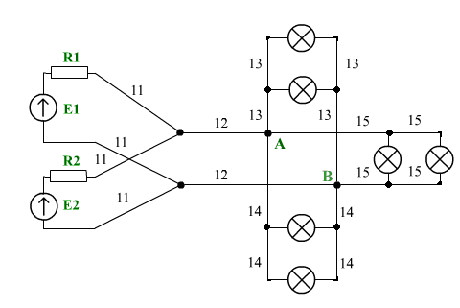
Упрощенная схема аварийного освещения здания

